UAS
DESAIN DAN PEMROGRAMAN WEB
DOSEN : ADHITYA AHMAD PRADYPTA, S.Kom.,M.T.I
SEMESTER : 4

- Tambahkan foto profil pada halaman dashboard di pojok kanan atas dan logo UIA di pojok kiri atas [15]
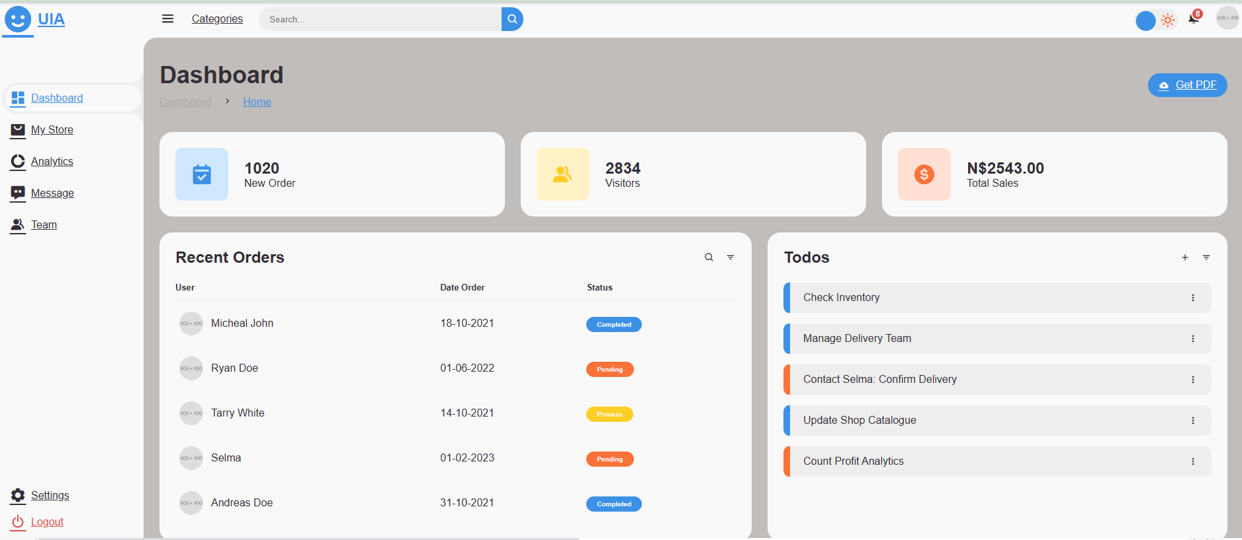

- Tambahkan tabel kewilayahan / region di dalam database mysql yang terdiri dari code, name, level,parent_code, dan parent_name. Source ada di dalam file region.sql [15]

- Tambahkan drop down list provinsi, kabkota, kecamatan, kelurahan/desa pada halaman profil pengguna di bawah drop down list address. Pastikan drop down list tersebut disimpan datanya di dalam tabel user profile. Ketika menampilkan halaman user profile, pastikan data kewilayahan tersebut merujuk pada data yang sudah disimpan sebelumnya. Untuk pemilihan Kab/Kota sesuai provinsi. Begitu seterusnya pada Kecamatan dan Kelurahan/Desa. Keempat field tersebut ditambahkan di bawah field alamat [50]
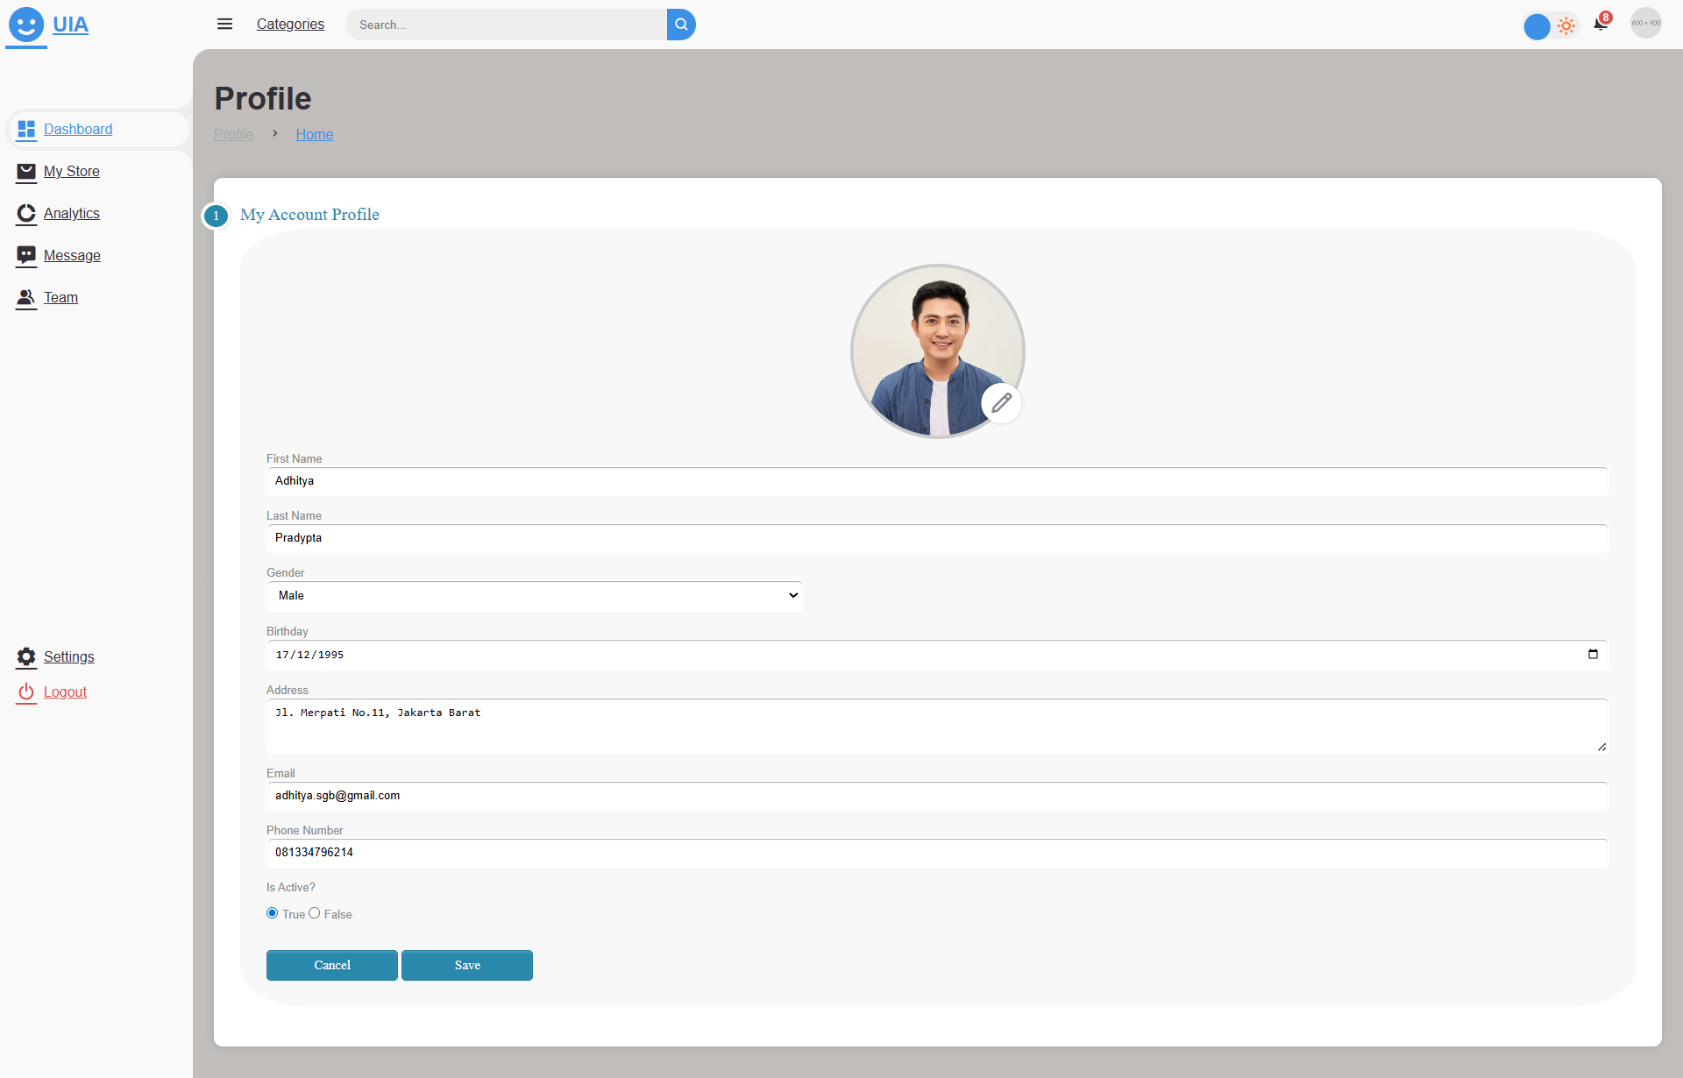

- Pada menu Teams, tampilkan halaman tim yang mengerjakan UAS. NIM, Nama, Foto, dan Kontribusi.Desain theme disesuaikan dengan profile. Penataan layout dibebaskan [20]

Catatan:
- 1 team terdiri maksimal 2 orang
- Komen kontribusi di setiap kode yang ditulis
- Buat menggunakan bahasa pemrograman PHP dan database MySQL
- Share repository kodenya di github ke adhitya.sgb@gmail.com
- Deploy aplikasi web ke domain. Infokan user dan pswd
- Upload ke Google Classroom domain apps, user, password, dan link repository

